АЛГЕБРА 7 КЛАСС (УМК МАКАРЫЧЕВ И ДР.)
Задание 1 «Многочлен и его стандартный вид»
1. Приведите подобные члены многочлена:
а) 5х³у – 4ху³ + 7ху – 2х³ у;
б) 7х⁴у – 4ху⁴ + 9ху – 2х⁴ у
2. Найдите значение многочлена:
а) 125а⁴b² - 7а³b - 3а²b - 123а⁴b² + 6а³b при а = -3, b = 2;
б) 135а⁴b² - 7а³b - 4а²b - 133а⁴b² + 6а³b при а = -3, b = 2.
3. Приведите к стандартному виду многочлен и укажите его степень:
а)4х²ух - 3ху - 4ух³ + 6; б) 5х³ух - 4ху - 5ух⁴ + 6

Задание 2 « Сумма и разность многочленов. Произведение одночлена и многочлена»
1. Выполните действия: а) (12аb – 5а) – (аb + 6а); б) 5x(3x² – 2x – 4).
2. Вынесите общий множитель за скобки: а) 3x² + 9ху; б) 10x⁵ – 5x.
3. Решите уравнение 4(x + 1) = 15x – 7(2x + 5).
4. Ученик за 8 ч работы сделал столько же деталей, сколько мастер за 5 ч. Сколько деталей в час изготовил ученик, если известно, что мастер изготовлял в час на 6 деталей больше, чем ученик?
5. Решите уравнение 2х/3 – (2x + 1)/6 = (3x – 5)/4.
6. Упростите выражение 4x (а + x + у) + 4а (а – x – у) – 4у (x – а – у).

Задание 3 «Разложение на множители»

- Разложить на множители:
- 8а-12в; 2) 3а-ав; 3) 6ах+6ау; 4) 4а²+8ас; 5) а⁵+а²; 6) 12х²у-3ху;
7) 21а²в+28ав²; 8) -3х⁶+12х¹²; 9) 4а²-8а³+12а⁴; 10) а(х+у)-в(х+у);
11) 2х(а-в)+3у(в-а); 12) х(2а-5в)+у(2а-5в); 13) 5х(в-с)-(с-в); 14) (а-4)²-5(а-4).
2. Решить уравнение:
- у²-5у=0;
- х²+4х=0;
- 12х²-х=0;
- 8х²+6х=0.
Задание 4 «Произведение многочленов»
1. Выполните умножение:
а) (x — 8)(x + 5); в) (6а + х)(2а – 3х);
б) (3b – 2)(4b – 2); г) (с + 1)(с² + 3с + 2).
2. Разложите на множители: a) 2x(x – 1) – 3(x – 1); б) ab + ac + 4b + 4c.
3. Упростите выражение –0,4а (2a² + 3) (5 – 3a²).
4. Представьте многочлен в виде произведения: а) a² + ab – 3a – 3b;
б) kp – kc – px + cx + c – p.
5. Из квадратного листа фанеры вырезали прямоугольную дощечку, одна из сторон которой на 2 см, а другая на 3 см меньше стороны квадрата. Найдите сторону квадратного листа, если его площадь на 24 см² больше площади получившейся дощечки.

Задание 5 «Квадрат суммы и квадрат разности. Разность квадратов. Сумма и разность кубов»
1. Преобразуйте в многочлен: а) (x + 6)²; б) (3а – 1)²; в) (3у – 2)(3у + 2);
г) (4a + 3k)(4a – 3k).
2. Упростите выражение (b – 8)² – (64 – 6b).
3. Разложите на множители: а) 25 – y²; б) а² – 6аb + 9b².
4. Решите уравнение 36 – (6 – x)² = x(2,5 – х).
5. Выполните действия: а) (с² – 3а)(3а + с²); б) (3x + x³)²; в) (3 – k)² (k + 3)².
6. Разложите на множители: а) 36а⁴ – 25а²b²; б) (x – 7)² – 81; в) а³ – 8b³.

Геометрия 7 КЛАСС (УМК Атанасян И ДР.)
Задание 1 « Признаки параллельности прямых»
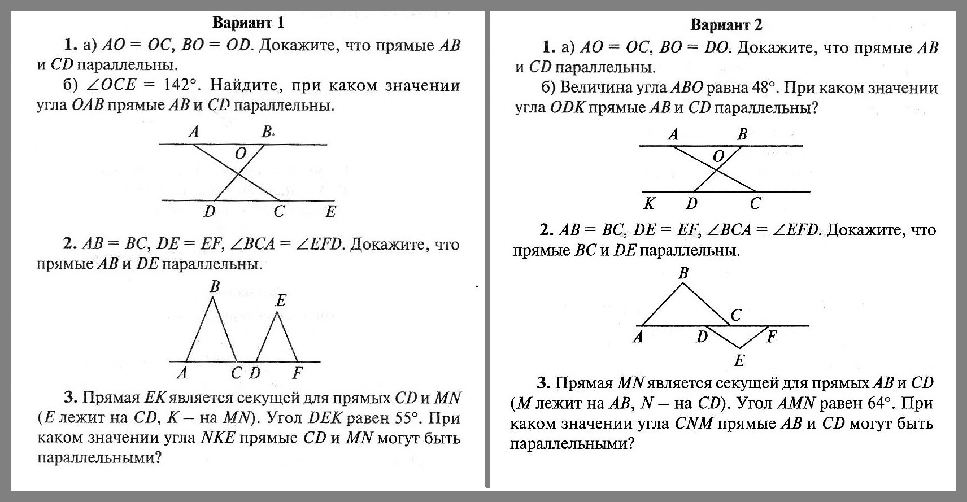

Задание 2 « Свойства параллельных прямых»
Выполнить один любой вариант
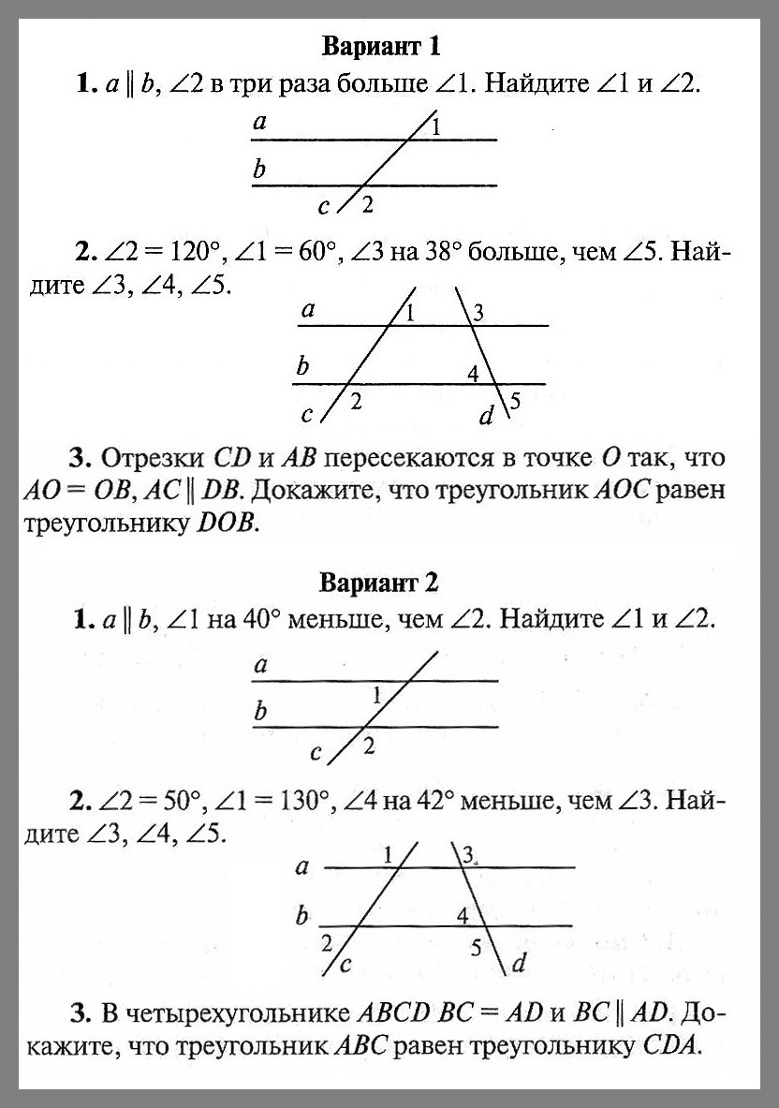
Задание 3 « Параллельные прямые»
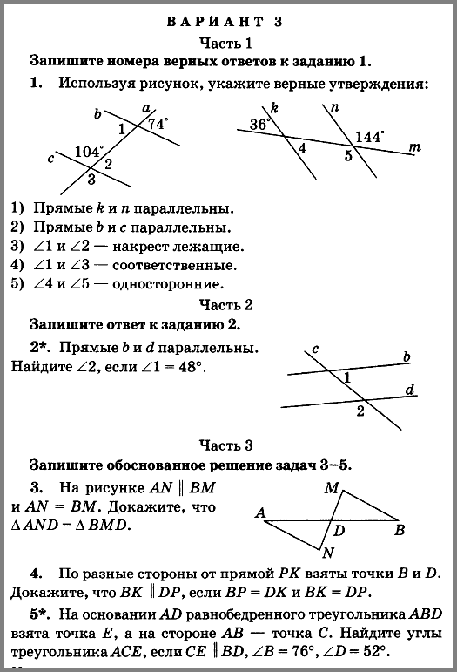

Задание 4 «СУММА УГЛОВ ТРЕУГОЛЬНИКА»
- В треугольнике АВС стороны АВ и ВС равны, внешний угол при вершине В равен 110°. Найдите углы треугольника АВС.
- Внешний угол треугольника равен 140°, а внутренние углы, не смежные с ним, относятся как 3 :4. Найдите величины всех внутренних углов треугольника.
- Треугольник АВС равнобедренный с основанием АВ. Биссектрисы углов при основании пересекаются в точке D. ∠ADB = 100°. Найдите величину угла С.
Задание 5 «Соотношения между сторонами и углами треугольника»
- В треугольнике АВС угол В равен 70°, a ∠С = 60°. Какая из сторон треугольника имеет наименьшую длину?
- Одна из сторон тупоугольного равнобедренного треугольника на 17 см меньше другой. Найдите стороны этого треугольника, если его периметр равен 77 см.
- Сторона АВ треугольника АВС продолжена за точку В. На продолжении отмечена точка D так, что ВС = BD. Найдите угол ACD, если ∠ACB = 60°, а ∠ABC = 50°.
Задание 6 Подготовительная контрольная работа по теме: «Соотношения между сторонами и углами треугольника»
